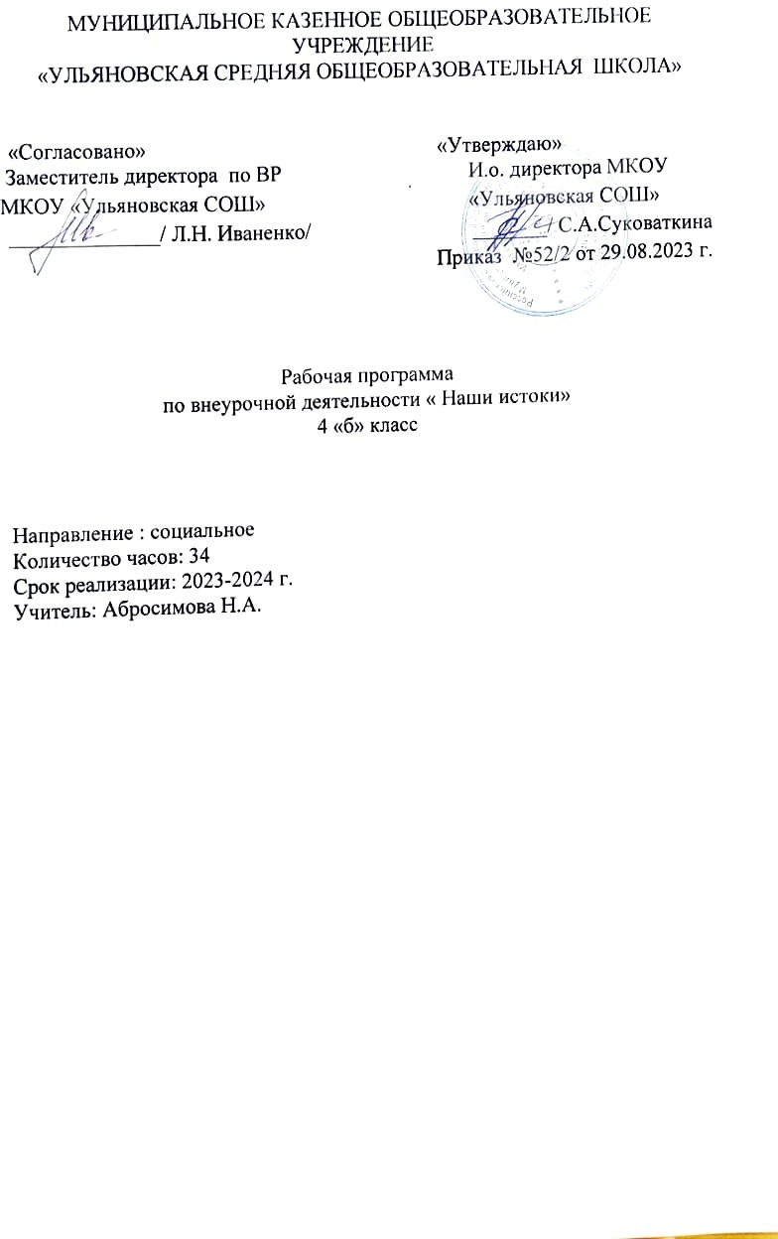

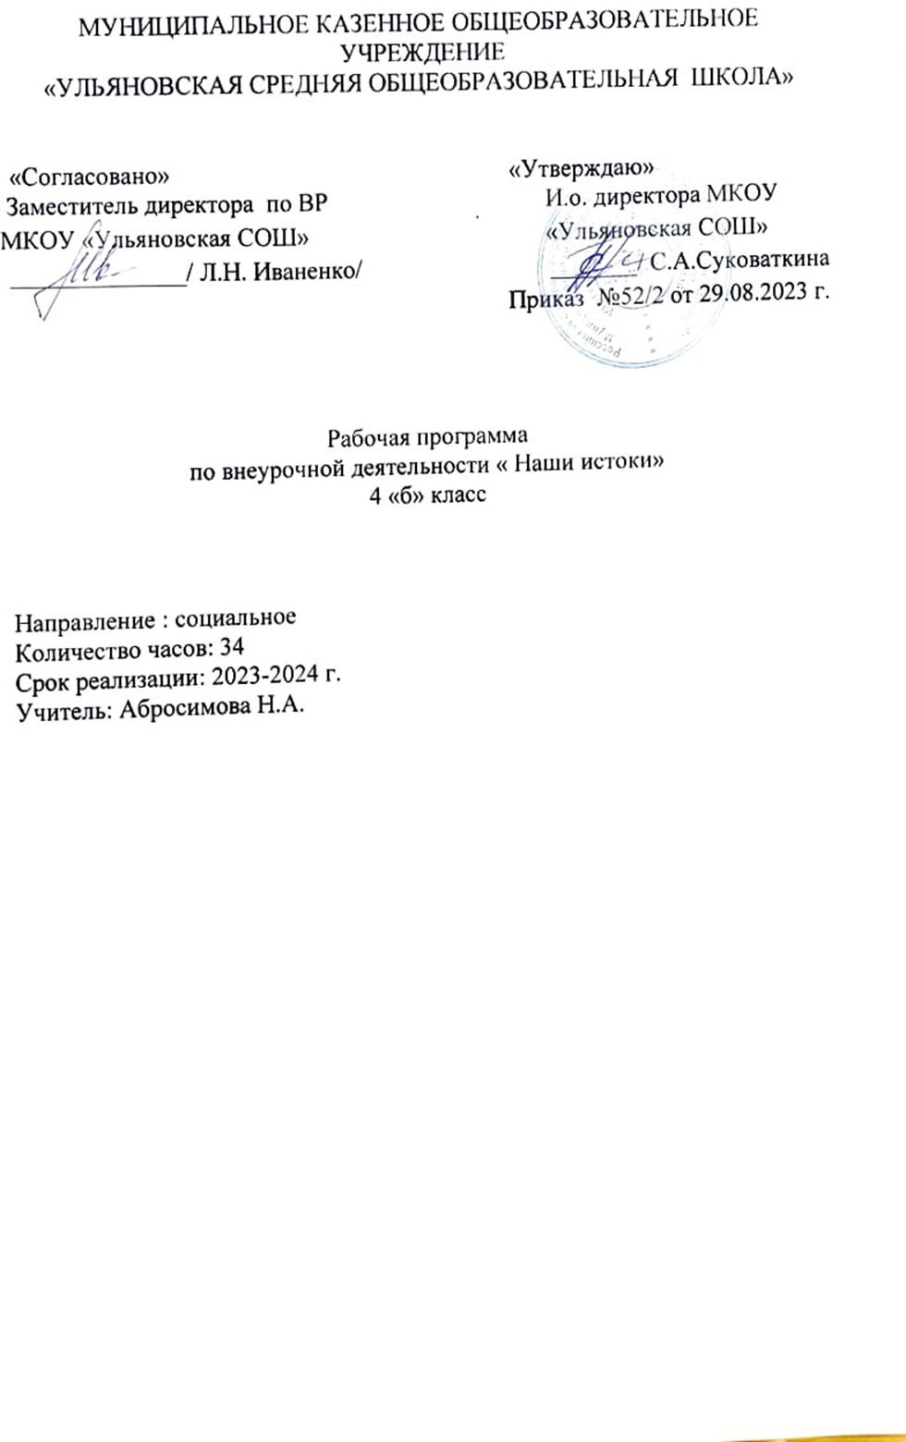

Рабочая программа внеурочной деятельности «Введение в историю» разработана в соответствии с требованиями Федерального государственного образовательного стандарта основного общего образования, планируемых результатов освоения основной образовательной программы основного общего образования.

1. **Результаты освоения курса внеурочной деятельности**

**Личностные, предметные и метапредметные результаты освоения курса**

**Личностные:**

**-**формирование нравственных качеств на основе знакомства с христианской моралью;

- формирование чувства уважения к славянским народам;

- воспитание чувства единения с братскими народами;

- воспитание уважения к защитникам Отечества;

- формирование гордости  за Кузбасс.

**Предметные:**

- правильно показывать на карте территории, границы государств, города, места   сражений, районы восстаний, реки, моря;

 - устанавливать последовательность и длительность исторических событий;

 - выделять главную мысль в отрывке учебного исторического текста;

 - описывать факты, события, жизнь и деяния выдающихся исторических личностей;

- обобщать изученные факты, высказывать свое отношение к изучаемому, оценивать явления. Объяснять употребляемые исторические термины;

 - сравнивать отдельные события, памятники культуры, положение различных слоев населения, выделять общее и различия, подтверждать выводы примерами;

- образно, доказательно излагать изучаемый материал о важнейших событиях в жизни страны, края, быте населения в разные времена.

**Метапредметные:**

- овладение способностью принимать и сохранять цели и задачи учебной деятельности, а также находить средства её осуществления;

- формирование умений планировать, контролировать и оценивать учебные действия в соответствии с поставленной задачей и условиями её реализации; определять наиболее эффективные способы достижения результата; вносить соответствующие коррективы в их выполнение на основе оценки и с учётом характера ошибок; понимать причины успеха/неуспеха учебной деятельности;

- адекватное использование речевых средств и средств информационно-коммуникационных технологий для решения различных коммуникативных и познавательных задач;

- умение осуществлять информационный поиск для выполнения учебных заданий;

- овладение навыками смыслового чтения текстов различных стилей и жанров, осознанного построения речевых высказываний в соответствии с задачами коммуникации;

- овладение логическими действиями анализа, синтеза, сравнения, обобщения, классификации, установления аналогий и причинно-следственных связей, построения рассуждений, отнесения к известным понятиям;

- готовность слушать собеседника, вести диалог, признавать возможность существования различных точек зрения и права  иметь свою собственную; излагать своё мнение и аргументировать свою точку зрения и оценку событий;

- определение общей цели и путей её достижения, умение договориться о распределении ролей в совместной деятельности;

- адекватно оценивать поведение свое  и  окружающих.

1. **Содержание программы внеурочной деятельности с указанием форм организации и видов деятельности**

       В соответствии с ООП ООО в основе программы внеурочной деятельности по истории лежит системно-деятельностный подход, который заключается в вовлечении учащихся в учебную деятельность, формировании компетентности учащегося в рамках программы.

 Курс «Введение в историю»  активизирует мыслительную деятельность младших школьников, способствует формированию образного мышления, учит эмоциональному восприятию окружающего мира.

        Изложение истории происходит от близкого и понятного в глубь времени и в ширь пространства. Программа создает условия для более глубокого и вдумчивого изучения истории, она готовить к восприятию и пониманию многообразия исторических явлений.

        В  курсе истории осуществляется деятельностный подход. Ребенок выступает не как объект учебных воздействий, а как субъект всех видов деятельности.  Этот курс ориентирован не на запоминание учеником информации, а на активное участие  самих школьников в процессе ее приобретения.

        В рабочей программе   показываются и изучаются события истории через деяния людей, дается начальное представление о культуре прошлого: книгопечатание, живописи, архитектуре, музыке, рассказывая об их создателях. Даются краткие сведения о религиях мира, решая тем самым задачу – воспитывать  уважение к культуре и традициям прошлого. Рабочая программа построена на материале отечественной истории.

        Формы организации занятий могут быть разнообразными и включать в себя как занятия в классе, так и экскурсии, походы в музей, что развивает интеллект, и сферу чувств младшего школьника.

        Структура занятия может включать несколько взаимосвязанных по темам, но различных по типу деятельности частей. Работа по темам идет устно, что способствует обучению навыков общения, развитию речи и образного мышления младших школьников.

**Место курса «Введение в историю» в учебном плане**

Рабочая программа по истории рассчитана на 34 часов. Из расчёта 1 час в неделю.

**Основные требования к знаниям, умениям**

**и навыкам.**

***Учащиеся должны знать:***

* Историю возникновения времени, механизмы, измеряющие время
* Историю своей родословной
* Древнее происхождение и значение некоторых имен
* Отличие исторической карты от географической
* Название историю своего села, города, столицы
* Историю вещей, предметов одежды
* Историю возникновения Российского герба, флага, монет
* Историю возникновения письменности на Руси, первых книгопечатников, историю алфавита.
* Известных археологов и современные раскопки
* ***Учащиеся должны уметь:***
* Пользоваться единицами времени
* Составлять свое генеалогическое древо
* Пользоваться географической картой
* Читать историческую и географическую карты с приведенными условными обозначениями
* Находить на карте свое село, административный и областной центры, столицу
* Выделять архитектурные памятники из общего числа строений города, села
* Различать герб, флаг России.

**Содержание программы**

**4 класс (34 часов)**

**Введение (3ч.)**

Что такое история, и зачем её надо изучать. Родина-мать. Муза истории Клио. «Отец истории» Геродот.

Исторические источники (вещественные, письменные, прочие). Археология. Работа археологов. Скифские курганы.

**Восточные славяне. Древняя Русь 9-10 века  (6ч.)**

Восточные славяне - предки русских, украинцев, белорусов. Природа, быт, занятия славян.

Славянские боги и верования; язычество.

Воинственные соседи славян: варяги и кочевники. Происхождение слов Русь, Россия, русский.

Былины - источник знаний о Киевской Руси. Что такое былина. Русские богатыри: Илья Муромец, Добрыня Никитич. Алеша Попович. Князь и дружина. Владимир Красное Солнышко.

Что рассказывают былины о занятиях русских людей. Крестьяне и купцы. Путь «из варяг в греки». Выгоды и опасности торговли.

Повторительно-обобщающее занятие.

**Расцвет и упадок Древней Руси (Х-ХП века) (5ч.)**

Крещение Руси. Русь и Византия. Первые русские христиане. Принятие христианства на Руси.

Развитие письменности. Кирилл и Мефодий - создатели славянской письменности. Н< чем и как писали в Древней Руси. Берестяные грамоты. Рукописные книги.

Летописцы и летописи. Монастыри - центры грамотности и культуры. Киевский Печерский монастырь - колыбель самой известной летописи «Повесть временных лет». Создатель «Повести» Нестор. Нижегородский монах Лаврентий. Лаврентьевская летопись.

Как управлялась Русь. Волости. Очередной порядок наследования престола. Княжеские междоусобицы. Набеги половцев.

Упадок Киева. Распад единого государства.

Повторительно – обобщающее занятие.

**Раздробленность Руси и борьба с иноземными завоевателями (XIII - XIV века) (6ч.)**

Северо-Восточная Русь. Угро-финские племена-северные соседи восточных славян. Расселение русичей в междуречье Оки и Волги. Формирование русской народности. Перенесение столицы из Киева во Владимир. Основание Москвы. Юрий Долгорукий. Основание Нижнего Новгорода. Юрий Всеволодович.

Нашествие полчищ Батыя на Русь. Монголы. Монгольское войско. Завоевания монголов. Разгром Рязани. Покорение Руси.

Борьба Новгорода со шведскими и немецкими рыцарями. Битва на Неве. Ледовое побоище. Александр Невский.

Монгольское иго. Сбор дани баскаками. Выступления против монгольских притеснителей. Восстание в Нижнем Новгороде.

Князь Дмитрий Иванович Донской и Сергий Радонежский. Объединение русских сил для отпора монголам. Куликовская битва. Её значение.

Повторительно- обобщающее занятие.

**Московская Русь   15 – 17 веков** **(7ч.)**

Возвышение Москвы и образование единого Русского государства. Выгодное положение Москвы. Иван Калита-первый собиратель русских земель. Падение монгольского ига. Иван Ш-государь всея Руси. Царь и бояре.

Дворяне и духовенство. Службы и быт дворян в ХУ-ХУП веках. Духовенство черное.

Жизнь и быт крестьян, ремесленников, купцов в ХУ - ХУП веках. Крестьяне и их закрепощение. Городские ремесленники и купцы.

События ХУ1 века. Иван Грозный. Опричнина. Федор Иванович-последний царь из рода Рюриковичей. Борис Годунов. Начало Смутного времени. Лжедмитрий. Россия на краю гибели.

Подвиг Минина и Пожарского. Нижегородское ополчение. Изгнание польских захватчиков. Избрание царем Михаила Федоровича Романова.

Основные события ХУП века. Восстание Степана Разина. Воссоединение Украины с Россией.

Повторительно- обобщающее занятие.

**Российская империя 18 – 19 веков (7ч.)**

Международное положение России к концу ХУП века. Оторванность страны от морей. Детство Петра Первого. Военные забавы Петра в юности и основание русских армии и флота.

Начало Северной войны. Полтавская битва. Окончание войны. Провозглашение России империей. Петровские преобразования Петр Великий. Строительство Санкт-Петербурга. Петербург - столица империи.

«Золотой век» дворянства Екатерина Вторая. Развитие России в годы её правления. Экономика, культура. Расширение прав дворян. Бесправное положение крестьянства. Апофеоз крепостничества. Восстание под руководством Емельяна Пугачева.

Отечественная война 1812 года. Император Наполеон Бонапарт. Начало войны. Что такое Отечественная война. Назначение М.И. Кутузова главнокомандующим. Александр Первый. Бородинская битва. Военный совет в Филях. Французы в Москве. Партизаны. Отступление и гибель «великой армии». Победа России в войне - подвиг армии и народа.

Крепостничество - тормоз развития страны (сельского хозяйства, промышленности и торговли). Крымская война и ее итоги: необходимость отмены крепостного права. Александр Второй. Отмена крепостного права в 1861 году.

Труд и быт крестьян и рабочих после отмены крепостного права. Экономическое развитие страны в пореформенный период. Борьба рабочих за улучшение экономического положения. Морозовская стачка.

Нижний Новгород в конце XIX века. Сормовский завод. Нижегородская ярмарка. Нижний Новгород - «карман» России. Жизнь города: купечество, горожане, босяки. Главные улицы Нижнего: Большая Покровская, Рождественская, Ильинская и другие. Места, связанные с детством А.М.Горького. Волжский Откос.

1. **Тематическое планирование с указанием количества часов, отводимых на освоение каждой темы**

**Тематическое планирование 4 класс**

|  |  |  |
| --- | --- | --- |
| № урока | Тема урока | Количество часов |
|
| 1 | Что такое история | 1 |
| 2 | Как историки узнают о далеком прошлом людей | 1 |
| 3 | Археология-помощница истории | 1 |
| 4 | Восточные славяне | 1 |
| 5 | В каких богов верили славяне | 1 |
| 6 | Славяне и их соседи | 1 |
| 7 | Былины-источник знаний о Древней Руси | 1 |
| 8 | Что рассказали былины о занятиях русских людей | 1 |
| 9 | Обобщающее занятие по теме «Восточные славяне. Древняя Русь 9-10 в.в.» | 1 |
| 10 | Крещение Руси | 1 |
| 11 | Развитие письменности на Руси | 1 |
| 12 | Летописи и летописцы | 1 |
| 13 | Упадок Др.Руси | 1 |
| 14 | Обобщающее занятие по теме «Расцвет и упадок Древней Руси 10-12 в.в.» | 1 |
| 15 | Северо-Восточная Русь. Основание Москвы и Н.-Новгорода | 1 |
| 16 | Нашествие полчищ Батыя на Русь | 1 |
| 17 | Борьба Новгорода со швед. И немец. захватчиками | 1 |
| 18 | Монгольское иго и борьба Руси против него | 1 |
| 19 | Куликовская битва. | 1 |
| 20 | Обобщающее занятие по теме «Раздробленность Руси и борьба с иноземными завоевателями» | 1 |
| 21 | Возвышение Москвы и образование единого Русcкого государства | 1 |
| 22 | Дворяне и духовенство | 1 |
| 23 | Крестьяне, ремесленники и купцы | 1 |
| 24 | Москва – столица Русcкого государства | 1 |
| 25 | События 16 в. Иван Грозный | 1 |
| 26 | «Бунташный век» | 1 |
| 27 | Обобщающее занятие «Московская Русь 14-17 вв.» | 1 |
| 28 | Как Россия стала империей | 1 |
| 29 | Петровские преобразования | 1 |
| 30 | Екатерина II и ее время | 1 |
| 31 | Отечественная война 1812 г. | 1 |
| 32 | Как было отменено крепостное право | 1 |
| 33 | Россия после отмены креп. права | 1 |
| 34 | Нижний Новгород в конце 19 в. | 1 |
|  |  |  |